**语法：**

rn 路径 源字符串 目标字符串 [-c]

**功能：**

将“路径”下的文件改名：文件名中包含的“源字符串”替换为“目标字符串”。如果不包含“-c”（current）选项，则会处理“路径”下的文件，以及“路径”下所有子文件夹中的文件（递归处理）；否则只处理“路径”下的文件，不处理子文件夹下的文件。

**说明：**

1. 所有改名操作只针对文件，不处理文件夹。
2. 如果文件名中不包含“源字符串”，该文件不会被处理。
3. “路径”可以是绝对路径（包含盘符，例如“D:\dir1\abc”），也可以是相对rn工具所在文件夹的相对路径。
4. “路径”和“源/目标字符串”参数一般不需要用引号扩起来，但如果包含空格，则需要用引号。

**用法示例：**

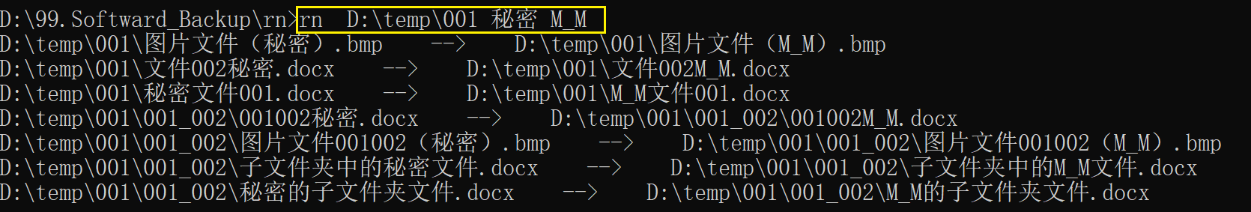

改名前后对比：

